个人博客详细设计说明书

1引言 2
1.1编写目标 2
1.2背景 3
1.3定义 4
1.4参考资料 4
1.5运行环境 4
2程序总体设计 5
2.2个人博客系统流程图 5
2.2程序总体结构 6
3相册信息单元设计描述 6
3.1性能 6
3.2输入项目 7
3.3输出项目 7
3.4接口 8
4博友信息单元设计描述 8
4.1性能 8
4.2输入项目 8
4.3输出项目 9
4.4程序逻辑 9
4.5接口 9
5博主信息单元设计描述 10
5.1性能 10
5.2输入项目 10
5.3输出项目 11
5.4程序逻辑 11
5.5接口 12
6日志信息单元设计描述 12
6.1性能 12
6.2输入项目 12
6.3输出项目 13
6.4接口 13
8限制 13
9测试要点 14
10所要解决问题 14
11结论 15

1引言

1.1编写目标
该详细设计阶段具体的设计个人博客系统，得出该软件系统的详细规格。这些规格为一步决定程序编码质量的关键，主要实现以下功能：
（1）客户机远程管理功能
- 手动浏览
- 查看资料
- 返回主页
- 发送留言
- 取消留言
- 声音控制
- 屏幕控制
- 格式化
- 查看容量
- 重启
- 幻灯片浏览
- 相册列表
（2）相册列表功能
- 幻灯片浏览列表
- 普通浏览方式
（3）留言列表功能
- 实现留言列表
- 取消留言列表
（4）出错报告功能
- 获取出错报告
- 筛选出错报告
- 导出出错报告
（5）服务器设置
（6）客户机设置

1.2背景
开发软件名称：个人博客系统
项目任务提出者：邵亚平
项目开发者： 河南警察学院信息系四中队邵亚平
用户：所有渴望表达真实自我的用户
●本项目通过以往学习过的知识，加上自己课外学到的知识，综合运用，实现个人博客系统的运行。
●该软件系统同其他系统或其他机构有比较亲密的来往关系。

1.3定义
本文件用到的专门术语的定义和外文首字母组词的原词组（编码阶段再定）。

1.4参考资料
《用JAVA实现博客系统的设计》 主编 赵桂茹，长春出版社；
《JSP动态网站技巧入门与进步》主编孙晓龙，人民易近邮电出版社。
《实用软件工程与实训》 主编 杜文洁 白萍 清华大学出版社；
*本系统需要参考众多博客系统，并且需要实际考察。

1.5运行环境
新型设备及其专门功能：
视频服务器：主机、显示器、系统软件、流控软件
计算机网络:网线、交换机
管理服务器：主机、显示器
a．操作系统：Windows xp/win 7
b．支持环境：JSP.NET Adobe Dreamweaver CS3
c．数据库：Access数据库
d．输入及输出设备数量：50PC
e．联机状态：

2程序总体设计

2.2个人博客系统流程图
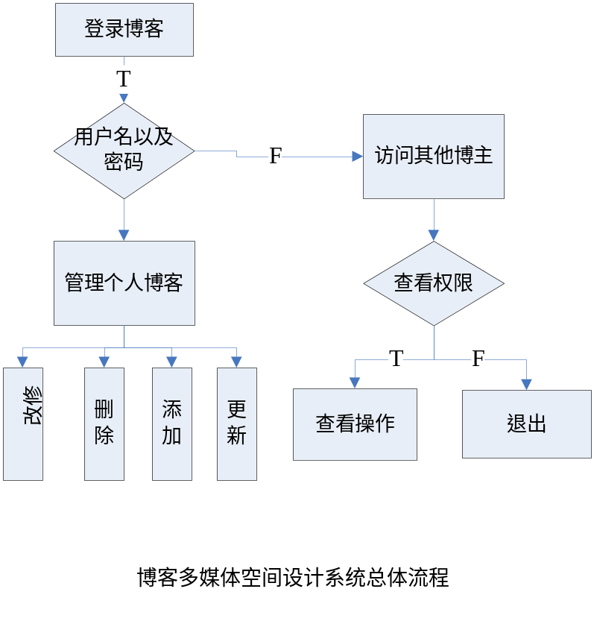

网络结构图

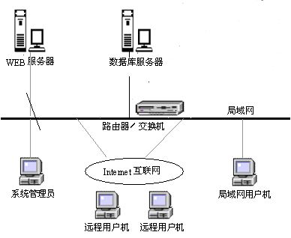

2.2程序总体结构
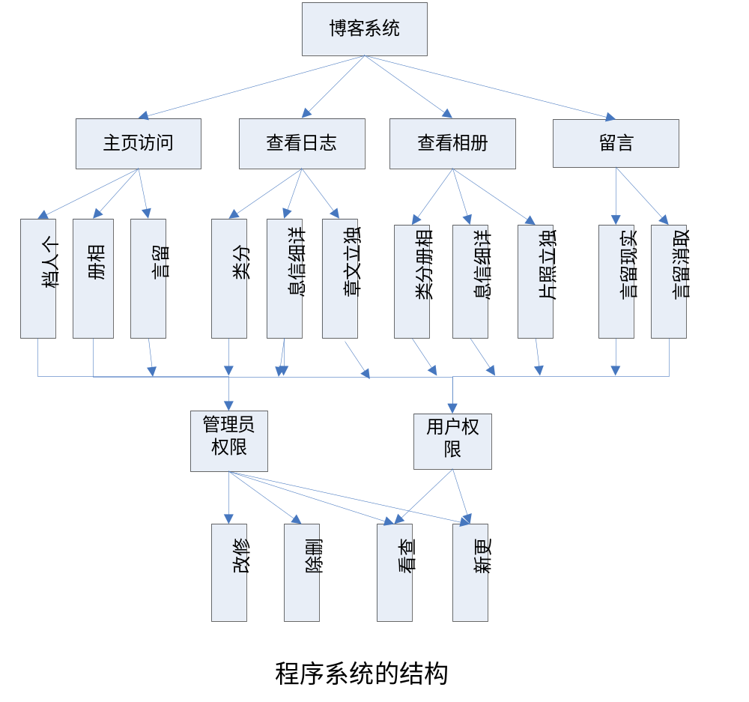

3相册信息单元设计描述

3.1性能
通过博友访客的需求，可以实时的进行查看，查询，留言以及浏览相册幻灯片。

3.2输入项目

相册分类-信息表
标示符 | 数据类型 | 字节 | 必填字段 | 允许空值
Photo album_code | 文本 | 50 | 是 | 否
Photo album _name | 文本 | 50 | 是 | 否
Photo album _author | 文本 | 50 | 是 | 否
Photo album _Kind | 文本 | 50 | 是 | 否
Photo album _filepath | 文本 | 50 | 否 | 否
Photo album _Ping | 文本 | 50 | 否 | 否
Photo album _date | 日期/时间 |  | 否
Photo album _falg | 数字 | 长整型 | 否

3.3输出项目
与输入相同

3.4接口
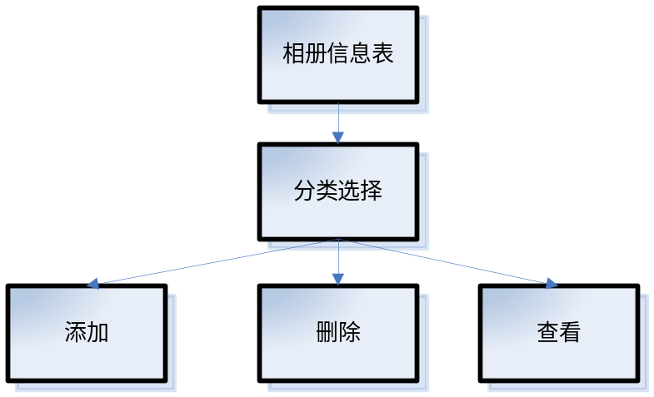

4博友信息单元设计描述

4.1性能
按照博友特征进行查询，可以查看相关信息

4.2输入项目
博友—信息表
标示符 | 数据类型 | 字节 | 必填字段 | 允许空值
Sid | Text | 50 | 是 | 是
Sname | Text | 50 | 是 | 否
Ssex | Text | 20 | 否 | 是
Sbirthday | 日期/时间 |  | 否
Sguoji | Text | 50 | 否 | 是
Scompany | Text | 100 | 否 | 是
Spinyin | Text | 50 | 否 | 是
RdateTime | 日期/时间 |  | 否

4.3输出项目
与输入相同

4.4程序逻辑

4.5接口

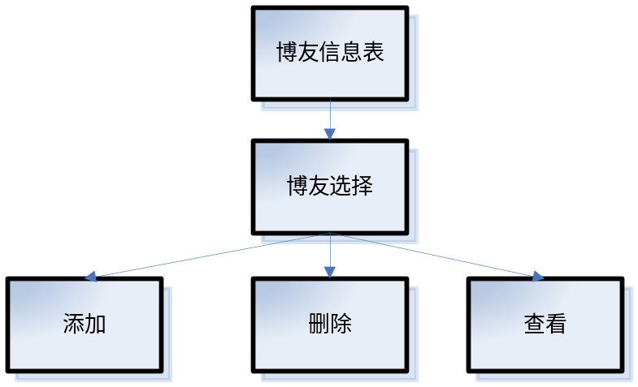

5博主信息单元设计描述

5.1性能
按照

5.2输入项目
博主-信息表
标示符 | 数据类型 | 字节 | 必填字段 | 允许空值
Uid | Text | 20 | 是 | 否
Uname | Text | 30 | 否 | 否
Upwd | Text | 50 | 否 | 否
Udatatime | Text | 50 | 否 | 否
Ufalg | Text | 1 | 否 | 否

5.3输出项目
与输入相同

5.4程序逻辑

5.5接口
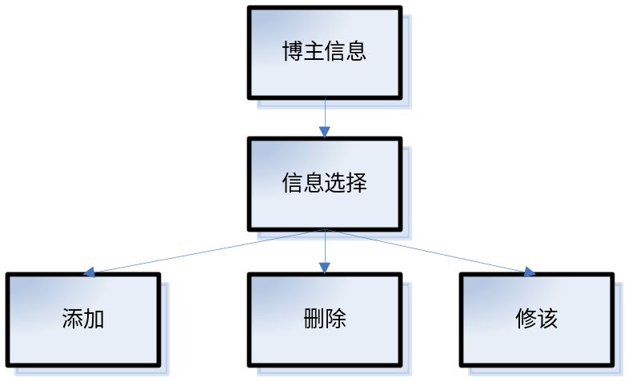

6日志信息单元设计描述

6.1性能
按照日志分类进行查找，查询相关内容

6.2输入项目
日志分类-信息表
标示符 | 数据类型 | 字节 | 必填字段 | 允许空值
Notes—code | 文本 | 50 | 否 | 是
Notes _name | 文本 | 50 | 否 | 是
Notes _Kind | 文本 | 50 | 是 | 否
Notes _ author | 文本 | 50 | 否 | 是
Notes _ chinese | 文本 | 50 | 否 | 是

6.3输出项目
与输入相同

6.4接口
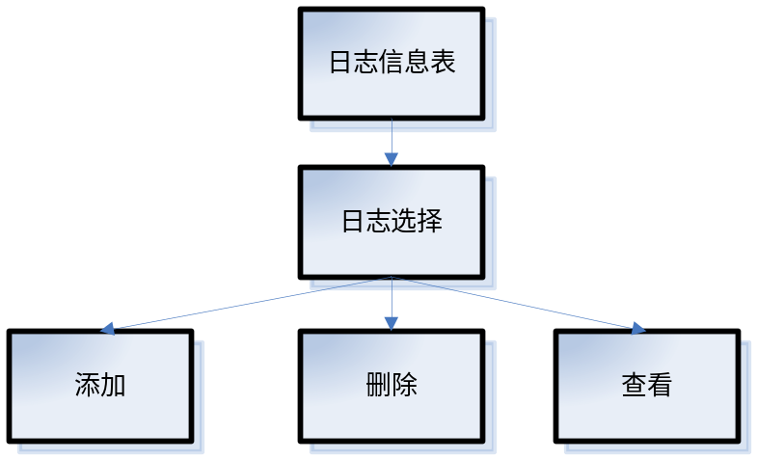

7存储方式
在个各程序单元中，分配2G空间大小，容纳更多相关内容。

8限制
●录入信息量大，
●前台链接易出错
●系统不支持网络连接
●人员分配难度大
●设备效率低

9测试要点
测试名称 | 测试进度安排 | 测试目的 | 测试内容
基本信息输入  （input） | 系统完成后就可以的进行 | 测试系统的要求是否基本达到 | 输入简单的数据来测试
非法数据输入（crror） | 在基本数据测试完成并通过后 | 测试系统对于一些非法输入数据的反应 | 输入一些特殊的字符和字符串
空数据输入（zero） | 可以和非法数据测试一起进行 | 测试系统对空信息的反应 | 在所有的数据项上输入空值
本项测试工作对资源的要求，包括：
设备：一台装有本软件的计算机，要是有互联网条件的可以在网上进行测试。预计使用时间不超过7天。
软件：windows相应的操作系统；硬件的驱动程序；监控程序；杀毒软件等。
人员：一般由3名参与开发人员和一名用户参与；要求用户具有一定的微机操作水平和对软件有一定的了解。

10所要解决问题
●数据输入难度
●错误查出
●编程难度
●小组分配

11结论
经过以上详细分析，该系统可以继续进行。

